





**Documento di analisi - Business BluePrint**

**Cliente: Distilleria Magnoberta**

**Progetto: TS Enterprise**

**Allegato Tecnico al Contratto:**

v_1.0. del 16/06/2025

Sommario

1. Introduzione 3

1.1 Scopo del Documento 3

1.2 Abbreviazioni 3

2. Analisi funzionale e Raccolta requisiti 4

2.1 Raccolta Requisiti 4

2.1.1 Descrizione as-is (infrastruttura, applicativi, processi, etc.) 5

Area 1 – Archivi 5

Micro Area 1 – Anagrafica Clienti 5

Area 2 – Magazzino 6

Micro Area 1 - Articoli 6

Area 3 – Commerciale 8

Micro Area 1 – Ciclo Attivo 8

Micro Area 2 – Agenti e Provvigioni 10

Micro Area 3 – Statistiche 11

Micro Area 4 – Spedizioni 11

Micro Area 5 – Integrazione software Einstein 11

Micro Area 6 – Ciclo Passivo 12

Area 5 – Contabilità 12

Area 6 – Produzione 12

Area 7 – Integrazione Impianti 13

Micro Area 1 – Integrazione 13

2.1.2 Stima effort attività di configurazione e parametrizzazione 14

2.1.3 Personalizzazioni/Custom 15

3. Definizione piano di lavoro/pianificazione attività 16

3.1 Definizione della roadmap di progetto 16

3.1.1 Identificazione step e aree/soluzioni coinvolte 17

# Introduzione

## Scopo del Documento

Il presente documento descrive le linee guida dell’implementazione del nuovo sistema gestionale ERP (Enterprise Resource Planning) TS ENTERPRISE , per la società DISTILLERIA MAGNOBERTA (di seguito denominata “azienda”).

L’organizzazione del documento rispetta il seguente metodo di lavoro:

* as-is: descrizione dei processi attuali e della relativa soluzione informatica;
* to-be: descrizione dei processi di funzionamento aziendale a seguito dell'implementazione della nuova soluzione informatica, terminato il relativo progetto.

Il contenuto di questo documento si basa sugli incontri tenuti presso la vostra sede nei mesi di febbraio e marzo 2025.

## Abbreviazioni

Le seguenti abbreviazioni sono utilizzate all’interno del documento:

| ABBREVIAZIONE | SIGNIFICATO |
| --- | --- |
| **N.A.** | Not Applicable: non applicabile |
| **TBD** | To Be Defined: da definire |
| **TBW** | To Be Written: da scrivere |
| **ERP** | Enterprise Resource Planning |
| **BI** | Business Intelligence |
| **Co.Ge.** | Contabilità Generale |
| **Co.An.** | Contabilità Analitica |
| **CdG** | Controllo di Gestione |
| **Co.In.** | Contabilità Industriale |
| **MRP** | Manufacturing Resources Planning |
| **OdL** | Ordini di Lavoro |
| **Di.Ba.** | Distinta Base |
| **Di.Ma.** | Distinta materiali |
| **MdO** | Mano d’opera |
| **CdC** | Centro di Costo (Centri di Costo) |

# Analisi funzionale e Raccolta requisiti

## Raccolta Requisiti

**Riferimenti azienda**

L’azienda.

Distilleria Magnoberta è una realtà presente in Casale Monferrato dell’inizio del secolo scorso.

Guidata dalla famiglia Luparia dal 1937 i distillati Magnoberta sono riusciti a trovare spazio nelle principali catene della grande distribuzione su tutto il territorio nazionale riuscendo a raggiungere così il grande pubblico.

Nel corso degli anni non sono mancati riconoscimenti e premi.

Oltre all’azienda non risultano altre entità aziendali da configurare all’interno della soluzione TS Enterprise.

**Attuale Installazione Software**

AS-IS

Il cliente utilizza una versione di Arca Evolution molto customizzato.

Arca è stato acquistato da un rivenditore geograficamente lontano da loro e le customizzazioni sono state realizzate da un professionista che abitava nella loro zona ma che adesso non riesce più a seguirli.

Da qui la decisione di cambiare gestionale e di scegliere un partner vicino a loro.

TO-BE

La soluzione offerta sarà TS Enterprise realizzando le personalizzazioni richieste dettagliate in seguito.

Tra le soluzioni software proposte da TeamSystem, quella scelta dal cliente è il software ERP TS ENTERPRISE.

### 2.1.1 Descrizione as-is (infrastruttura, applicativi, processi, etc.)

**Sistemistica e Rete Aziendale**

L’attuale gestionale Arca Evolution è installato in Cloud presso Artel Lombardia e vogliono mantenere questa soluzione anche con TSE.

**Analisi dell'Organizzazione e dei processi cliente (As Is), Descrizione dei processi di funzionamento aziendale a seguito dell'implementazione della nuova soluzione informatica, terminato il relativo progetto (To Be)**

#### Area 1 – Archivi

##### Micro Area 1 – Anagrafica Clienti

AS IS

In Anagrafica clienti sono gestite diverse tipologie di note:

* di consegna (da riportare sul DDT)
* di chiusura
* ecc

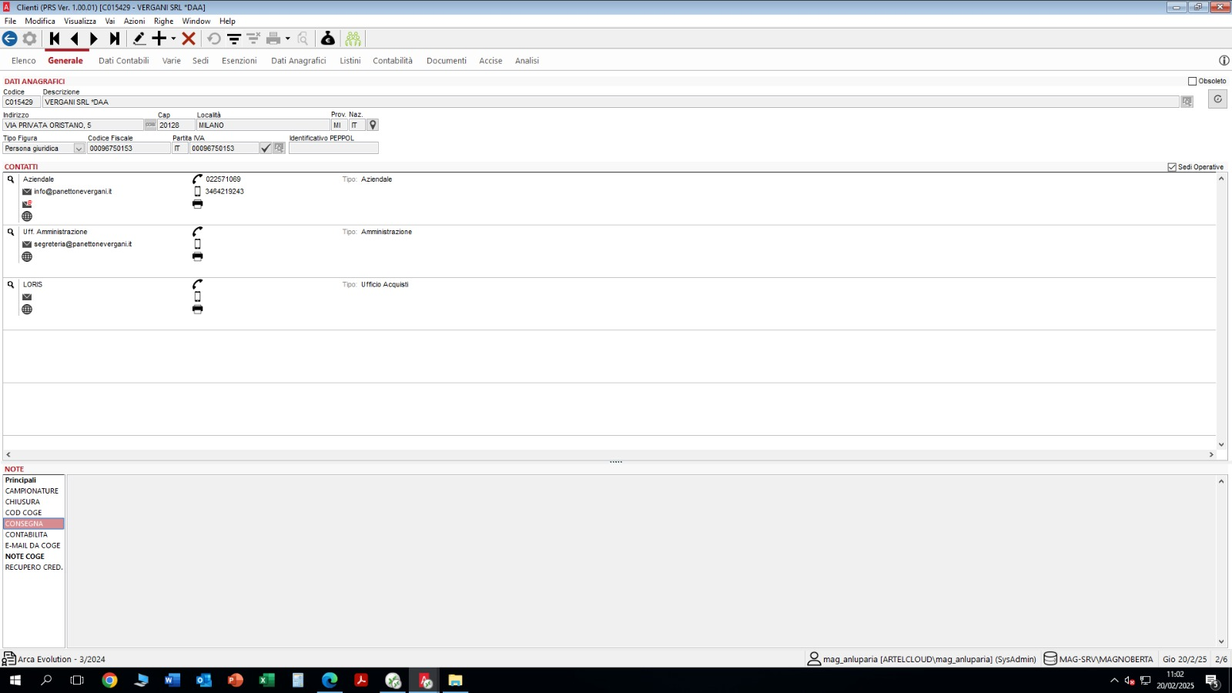

È gestito una “Stato” che viene utilizzato come “alert” in fase di inserimento documenti:

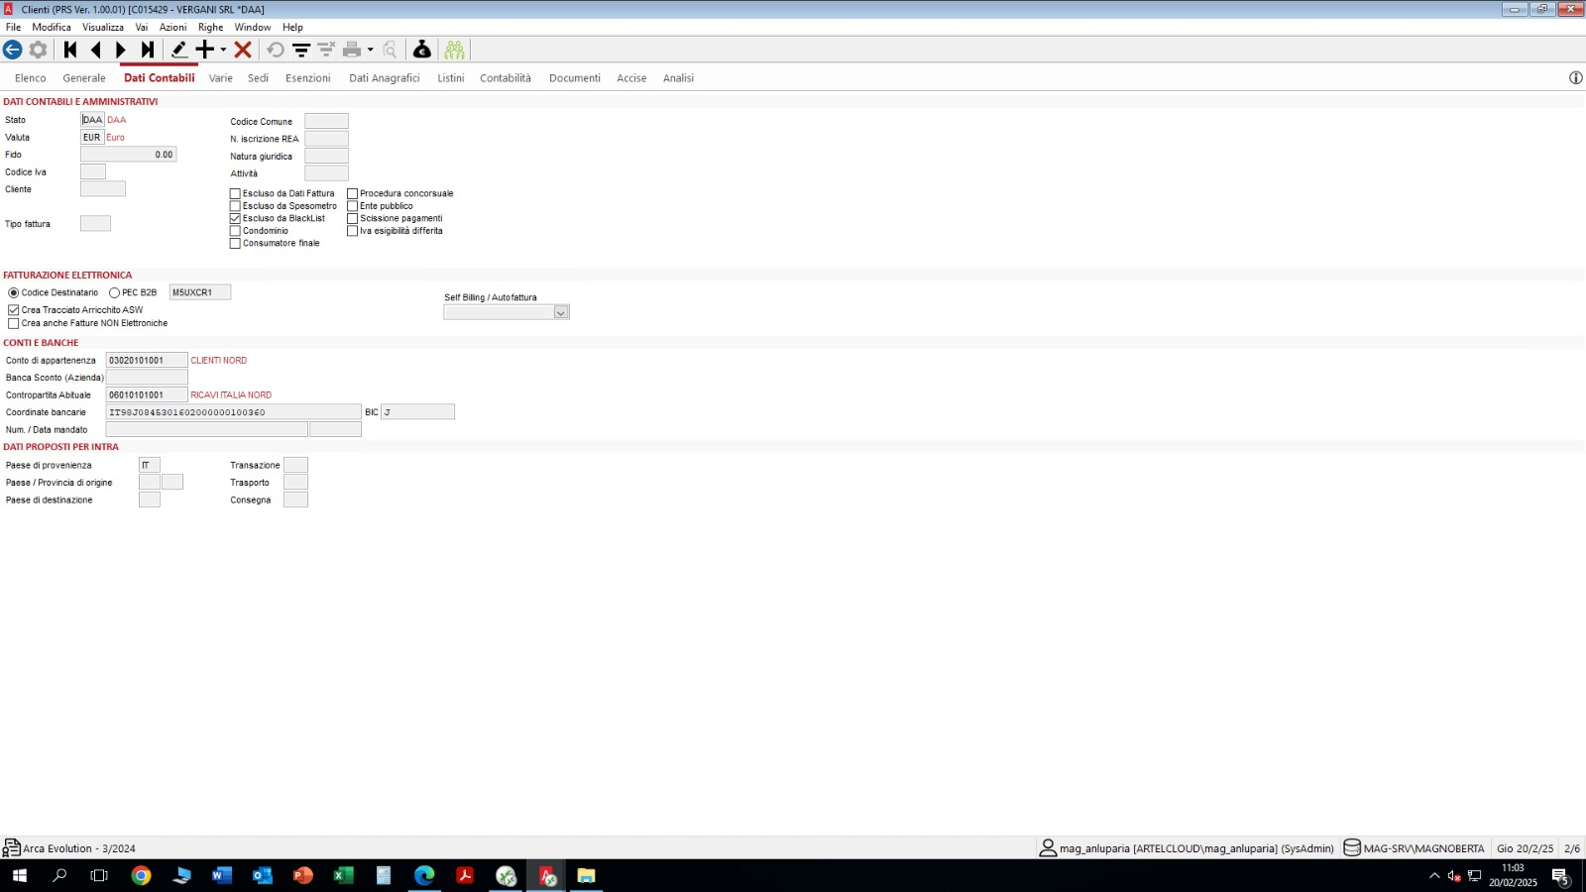

Viene gestito un blocco dell’anagrafica con diverse casistiche

Sono gestiti diversi attributi per identificare:

* ESENZIONE: clienti che in base alla loro attività (es. pasticcerie) non pagano accisa/contrassegno e per questo devono fornire all’azienda apposita documentazione
* DAA: vendita (cliente estero) senza addebito di accisa (prodotti senza contrassegno)
* DAS: vendita di prodotti sfusi con addebito di accisa ma senza contrassegno
* Periodicità di fatturazione
* ecc

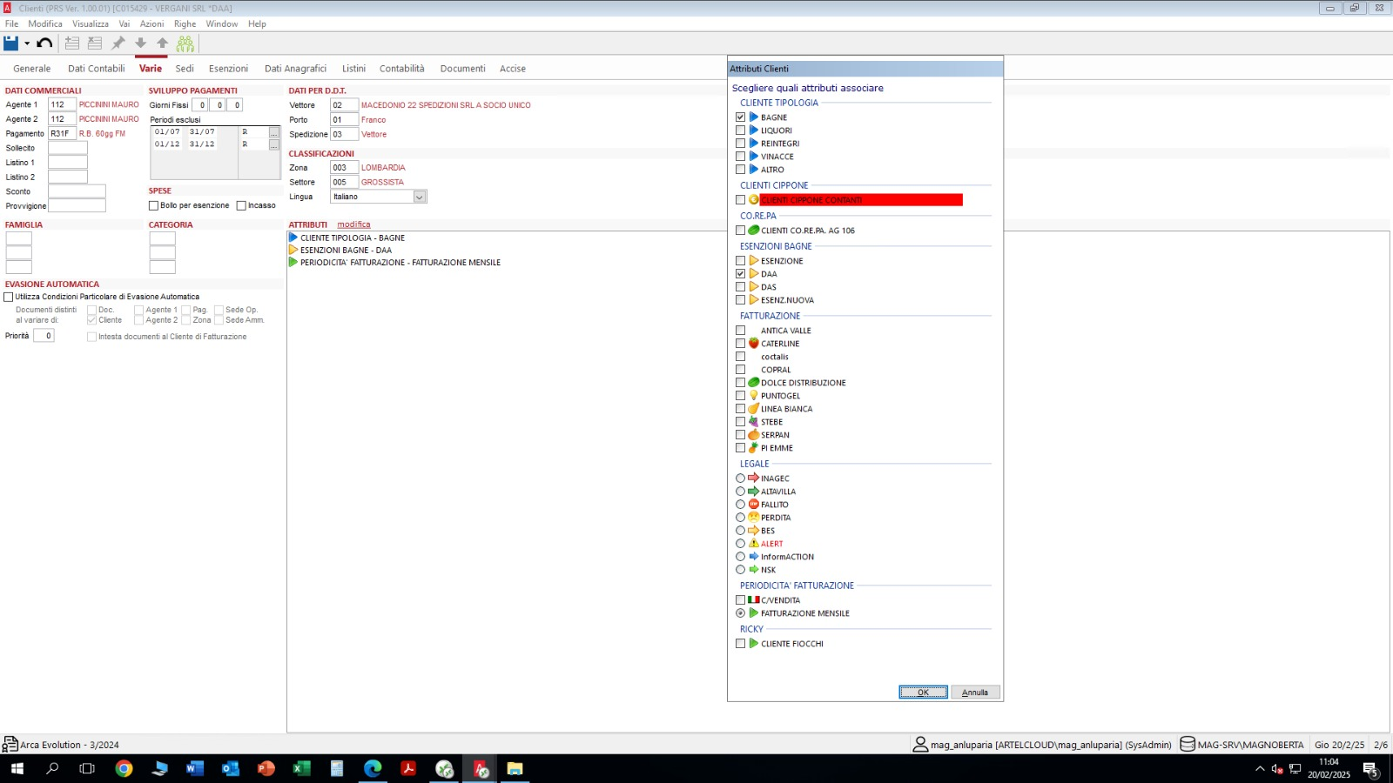

Attualmente Arca gestisce solo due agenti per cliente/documento ma c’è l’esigenza di doverne gestire un terzo.

* Gestione agenti multipli da inserire in anagrafica cliente – da vedere come calcolare le provvigioni (listini, articoli…..????)

I clienti sono suddivisi per area geografica ed hanno contropartite di ricavo distinte per area.

* Utilizzare configurazione contropartite – gestione criteri di determinazione – tabella conti per criteri ( testata – funzionante – 27/06/2025 – Ernesto, Donatella )

TO BE

Sarà implementata l’anagrafica clienti per aggiungere i campi necessari alla corretta gestione delle accise e contrassegno (Esenzione, DAA e DAS).

Sarà possibile gestire più note descrittive e uno stato di blocco/alert da utilizzare in fase di inserimento ordini.

* Utilizzare attributi estesi anagrafica clienti ?
* Note cliente attive da standard – definire classificazione note
* Blocco cliente – attivo da standard ( sul cliente oppure cliente/documento )

#### Area 2 – Magazzino

##### Micro Area 1 - Articoli

AS IS

Gli articoli PF vengono inseriti con codifiche diverse a seconda che siano venduti nel mercato italiano (“con contrassegno”) o estero (“senza contrassegno”).

Gli articoli sono suddivisi per:

* Categoria es. 001 Liquori
  + Classe es. BRA Brandy
    - Sottoclasse es.:
      * CTS Contrassegnati
      * TCO Trasformato Condizionato
      * TGR Tutto Grado
      * TSF Trasformato Sfuso

Nella Tabella Categoria è riportata la base di calcolo dell’accisa (es. 10,3552) e la modalità di calcolo:

* Su Lt Anidri
* Su Lt Idrati

In anagrafica articolo sono stati aggiunti in Arca dei campi personalizzati dove indicare le informazioni utili al calcolo delle tasse (accise + contrassegno) da applicare sui documenti.

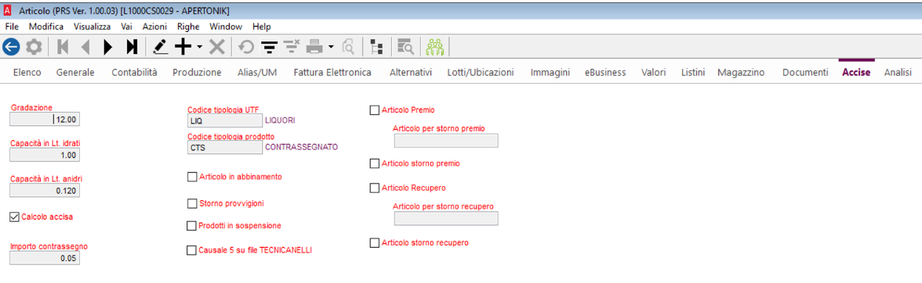

* “Gradazione” e “Capacità in Lt. idrati” vengono imputati manualmente
* “Capacità in Lt. anidri” viene determinata tramite il seguente calcolo:

(“Gradazione”/100)*“Capacità in Lt. idrati”

* “Calcolo accisa” determina l’addebito o meno nei documenti
* “Prodotti in Sospensione” (legato alla sottoclasse) determina il non addebito di accisa e contrassegno.

“Calcolo accisa” e “Prodotti in sospensione” non possono coesistere: uno esclude l’altro.

* “Importo contrassegno” viene inserito manualmente ed è utilizzato per la determinazione delle tasse da esporre in fattura
* “Codice tipologia UTF” e “Codice tipologia prodotto” corrispondo alla classe e alla sottoclasse e l’unione dei due codici rappresenta il “Prodotto” riportato nel file generato per il trasferimento verso la procedura esterna che gestisce l’invio alle dogane.

Gli articoli vengono gestiti con una sola unità di misura e a quella sono riferiti i dati di cui sopra.

In anagrafica articolo si vorrebbero gestire:

* Flag per “Lotto Obbligatorio” da controllare in fase di vendita
* Escludere dalla selezione gli articoli obsoleti/dismessi
* Alias per la selezione veloce

Sono gestiti più listini di vendita:

* 4 per i liquori
* 5 per le bagne
* 4 per la frutta
* oltre a listini per cliente con gestione di prezzi e scontistiche per cliente/articolo

TO BE

Verrà implementata l’anagrafica articoli per aggiungere i campi necessari per il calcolo dell’accisa e contrassegno e per gestire gli automatismi legati all’articolo premio e articolo recupero.

Saranno parametrizzati i listini di vendita e la logica di gestione prezzi e scontistiche per cliente/articolo.

Saranno realizzate delle stampe di interrogazione delle giacenze dei vari depositi indicanti la capacità, il grado, i litri idrati e i litri anidri.

#### Area 3 – Commerciale

##### Micro Area 1 – Ciclo Attivo

AS IS

Si parte dall’OVC, Ordine di Vendita Cliente.

Nelle righe del documento sono riportati i dati relativi al calcolo delle accise (recuperati dall’articolo) e i dati di esenzione recuperati dall’anagrafica cliente che possono essere modificati sulla riga dell’ordine:

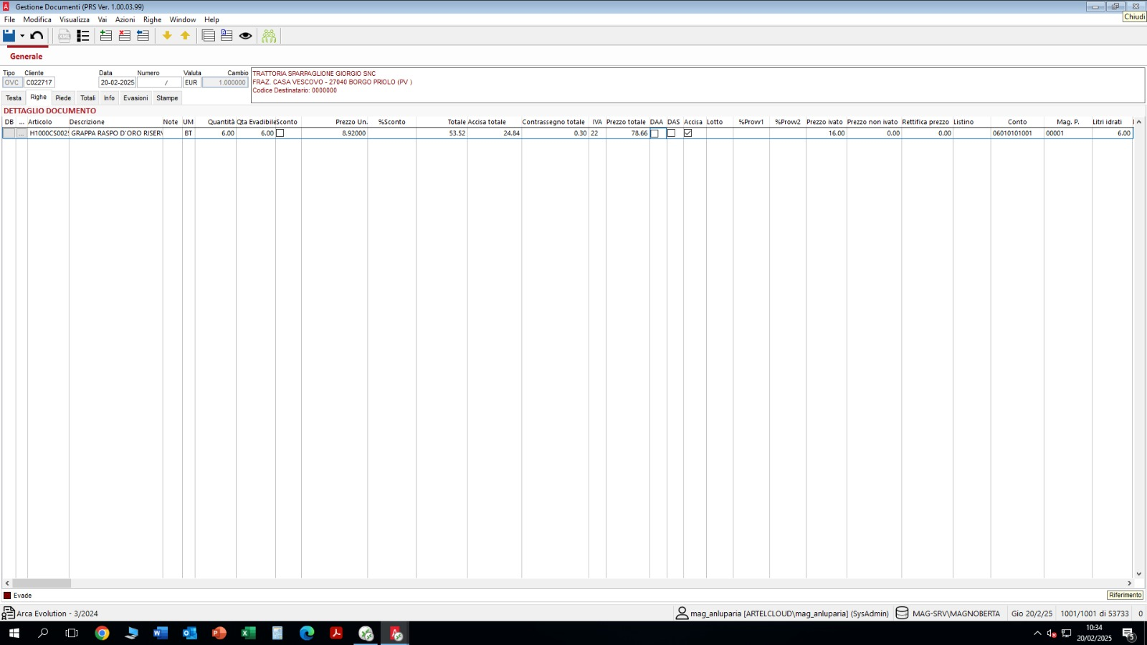

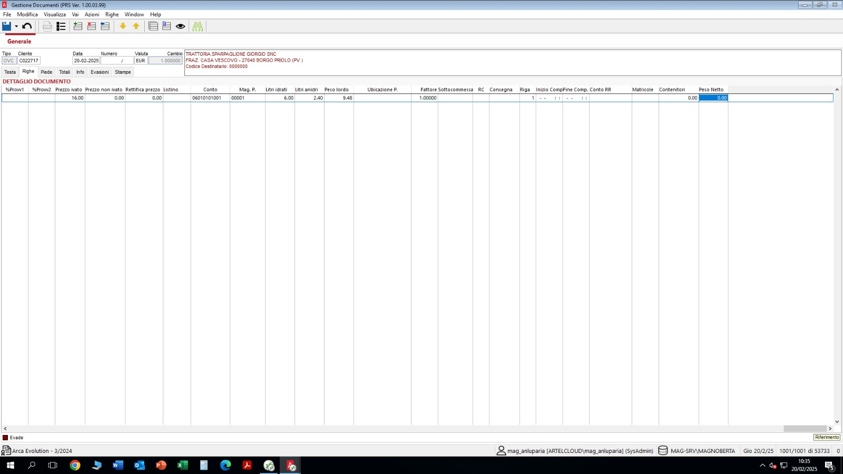

Al variare dei flag DAA, DAS, Accisa gli importi vengono ricalcolati in tempo reale.

L’accisa e contrassegno vengono così calcolati:

* (**10,3552** * “Capacità in Lt. anidri” arrotondamento alla 2^ cifra dec.) * Quantità riga documento
* “Importo contrassegno” * Quantità riga documento

Il valore “**10,3552”** dovrà essere gestito in tabella e sarà legato alla categoria del prodotto.

Il flag “Sconto” identifica una riga di sconto merce a seguito della quale viene generata una riga di “SCONTO INCONDIZIONATO” con valore negativo della merce ma che non storna accise e contrassegno.

A seguito della trattativa fatta col cliente, l’agente potrebbe passare l’ordine indicando:

* un “Prezzo ivato” (comprensivo di accisa e contrassegno) da cui ricavare il prezzo di partenza
* un “Prezzo non ivato” (comprensivo di accisa e contrassegno) da cui ricavare il prezzo di partenza
* una “Rettifica prezzo” a valore da applicare al prezzo di partenza

In fase di inserimento ordine è necessario poter visualizzare le ultime vendite fatte con q.tà, prezzo e provvigione (attualmente è gestita sulla riga documento perché ci sono solo due agenti).

Il documento OVC può generare i documenti:

* MAG: documento di approntamento merce che scarica il magazzino
* FPR Fattura Proforma: non scarica magazzino e viene generata solo per essere stampa e subito dopo eliminata. In alternativa si può stampare l’OVC valorizzato.

Gli OVC, qualora non si riuscisse ad evadere l’intero ordine, vengono modificati affinché non ci siano residui da gestire.

* Flag ordine non più evadibile, presente sulla testata ordine e anche sulle righe (riga non più evadibile)

Il documento MAG può generare:

* DDT di vendita
* DD1 trasferimento merce in negozio (altro deposito)
* DDA trasferimento merce presso altro deposito (Agente)
* DD9 altra casistica che non deve essere considerata in fase di comunicazione all’agenzia delle dogane
* FAT Fatt. Accompagnatoria

Questi ultimi sono i documenti (oltre alla nota di credito) che vengono elaborati per estrarre i dati di accise e contrassegno da inviare all’agenzia delle dogane (tranne DD9).

Nella stampa della fattura, oltre alle solite colonne quantità\prezzo unitario\importo totale, sono presenti anche le colonne “CAP.” e “GR.” (dati anagrafici recuperati dai campi personalizzati sull’articolo) e la colonna “TASSE” dove vengono riportate accisa e contrassegno.

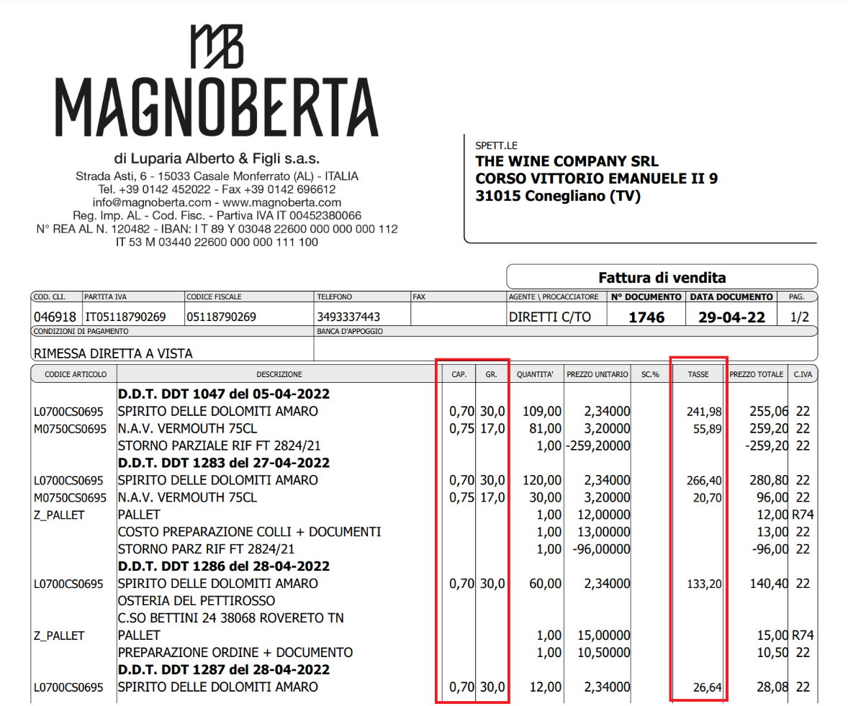

La somma della colonna “TASSE”, viene riportata nel piede fattura ripartita tra “CONTRASSEGNI” ed “IMPOSTA FABBRICAZIONE” (Accise) e concorre alla formazione del totale imponibile.

Vengono inoltre riportati i totali “LITRI IDRATI” e “LITRI ANIDRI”

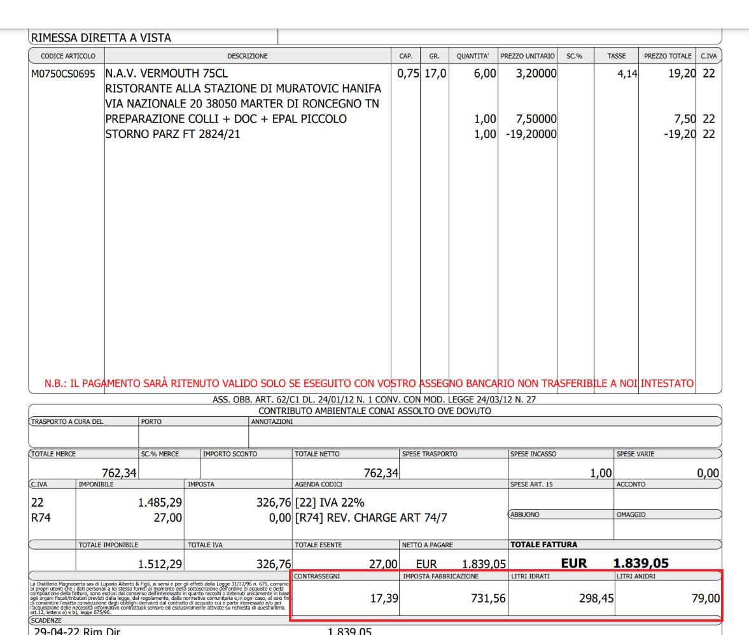

Le “TASSE” non devono concorrere alla formazione delle statistiche sul fatturato ed all’imponibile provvigionale.

In FE sono riportati i totali di accise e contrassegno come righe distinte di spese accessorie: i valori riportati sulla riga dell’articolo sono presenti solo nella copia di cortesia.

Esistono tracciati FE personalizzati per i clienti GDO.

Esselunga ha un codice deposito legato alla destinazione merce da riportare in FE.

* Verificare codifica depositi/destinatari ( codici numerici/alfanumerici )….

Hanno richiesto per i clienti GDO la possibilità di interscambio dati EDI

TO BE

Gestione Ordini Clienti

La gestione dinamica dell’accisa, contrassegno e calcolo prezzi sulle righe dei documenti è particolarmente complessa perché è necessario gestire tutti gli automatismi standard che intervengono all’inserimento di ogni riga.

Proponiamo quindi la realizzazione di una procedura esterna per l’inserimento dell’ordine cliente al fine di gestire al meglio i vari flag riportati sulle righe articolo (DAA, DAS, Accisa, Sconto) sia per il calcolo dinamico dell’accisa e contrassegno che per il calcolo a ritroso partendo dal Prezzo Ivato, Prezzo non Ivato e Rettifica Prezzo.

Nella procedura esterna saranno gestiti gli automatismi ‘Premi – Storno Premi’, ‘Recuperi – Storno Recuperi’ e ‘Sconto Incondizionato’

Queste righe visibili del corpo dei documenti non saranno stampate e non verranno considerate nella generazione della fattura elettronica.

* Verificare codici esclusione stampa righe documento?

N.B. Al salvataggio dell’ordine sarà generato l’OVC nel gestionale completo dei vari campi personalizzati di cui sopra e con due righe di spese relative all’accisa e al contrassegno (se addebitate).

Nel caso di modifica l’utente avrà due possibilità:

* modificare manualmente le righe del documento OVC senza però gli automatismi di cui sopra e ricalcolando le voci di spesa
* eliminare il documento OVC, entrare in modifica del documento dalla procedura esterna e rigenerare l’OVC

Saranno implementate le stampe dei documenti per esporre sulla riga i dati ‘Cap.’, ‘Gr.’ e ‘Tasse’, omettere le righe dei vari automatismi legati ai ‘Premi’ e ‘Recuperi’ e riportare i litri Anidri e Idrati sul piede.

Saranno altresì personalizzati i tracciati della fattura elettronica per l’omissione di quanto sopra e per la gestione delle specifiche richieste della GDO.

##### Micro Area 2 – Agenti e Provvigioni

AS IS

Vorrebbero gestire provvigioni composte (es. 7+5) ma TSE non le gestisce.

Vengono gestiti dei premi sul singolo documento nel caso in cui l’agente sia riuscito a spuntare un prezzo superiore a quello di listino. In questo caso viene inserita una riga di premio dove la provvigione è 100% ed una riga di storno negativa di pari importo. Entrambe le righe non sono stampate e non vengono riportate in FE.

* La rilevazione di vendita con prezzo superiore al listino è automatica o manuale?
* L’imponibile “premio” da cosa è composto? Totale di differenza prezzo di vendita – prezzo di listino ?

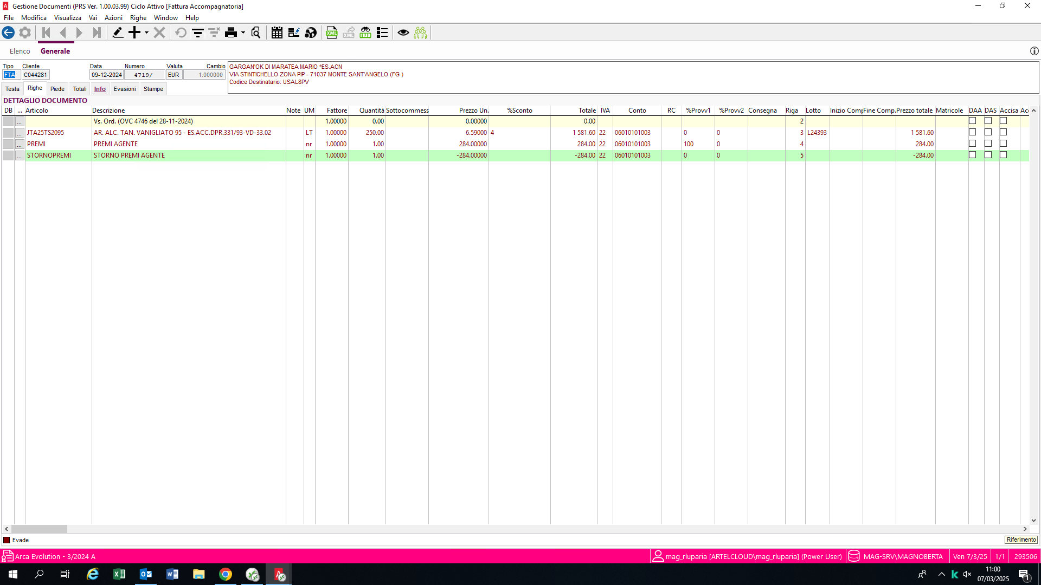

Vengono gestiti dei “recuperi” nel caso in cui debbano essere stornate all’agente delle provvigioni: vengono inserite due righe, una positiva e l’altra negativa, con la provvigione sulla riga negativa. Entrambe le righe non sono stampate e non vengono riportate in FE.

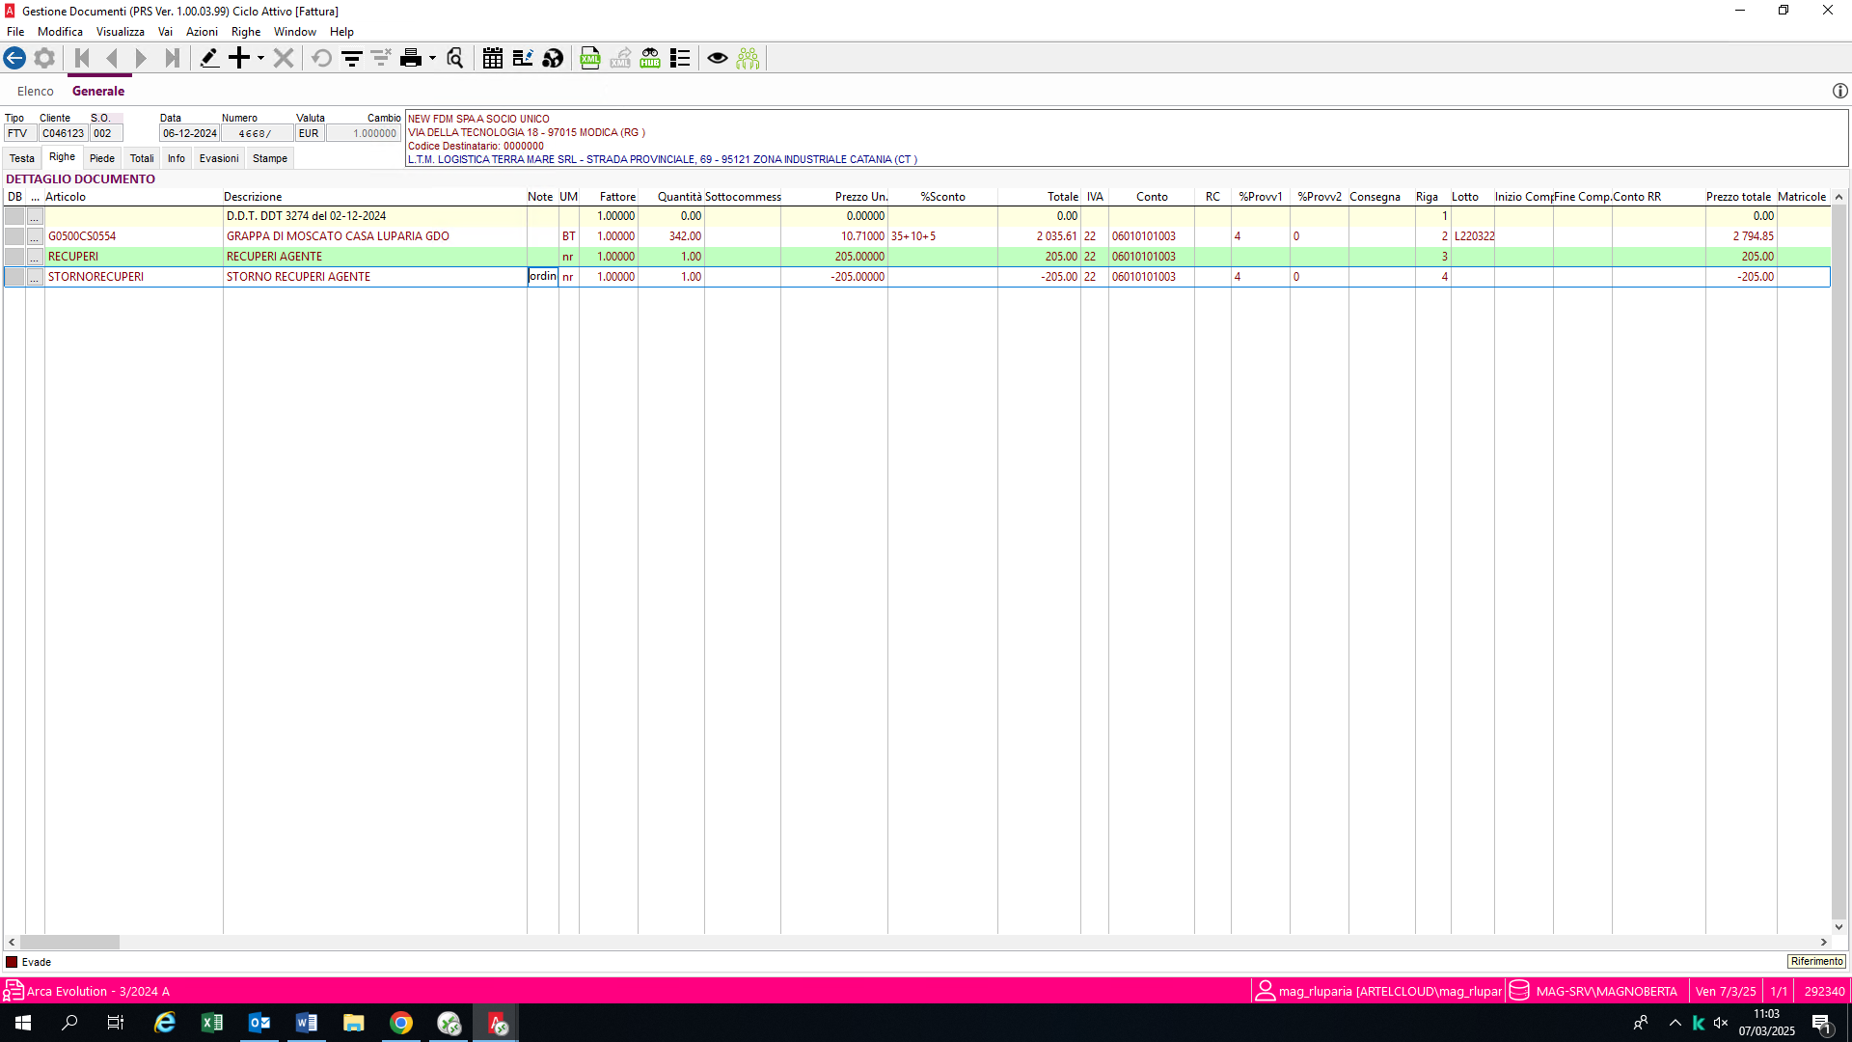

Qualora il cliente non abbia diritto ad un omaggio che gli viene comunque assegnato perché voluto dall’agente, sulla riga dell’omaggio vengono inserite le provvigioni negative.

Per la liquidazione delle provvigioni attualmente esiste una situazione mista:

* sull’incassato
* sul fatturato
* % sul fatturato e saldo sul pagato

Si sta valutando di portare la liquidazione delle provvigioni solo sull’incassato per la difficoltà di gestire eventuali storni nel caso di insoluti se la liquidazione fosse sul fatturato (da verificare).

Vorrebbero gestire dei premi da riconoscere agli agenti sul fatturato mensile gestito a scaglioni.

Sono richieste:

* una stampa massiva delle fatture con l’esposizione delle provvigioni da inviare agli agenti
* un invio massivo dello scaduto per agente con solleciti personalizzabili per i vari livello di sollecito riportando nel modulo i riferimenti dell’agente con relativa mail.

La mail dovrebbe essere inviata al cliente, all’agente e al capoarea.

Gestiscono l’Enasarco.

TO BE

Le provvigioni saranno liquidate sul pagato o sull’incassato.

Non sarà possibile, se non manualmente, una gestione mista.

Sarà possibile una stampa massiva su modulo specifico delle fatture con l’esposizione della provvigione.

Sarà possibile inviare via mail i solleciti (personalizzabili per livello di sollecito) ai clienti e all’agente principale.

Nella procedura di inserimento ordini, di cui al paragrafo precedente, saranno gestiti gli automatismi ‘Premi – Storno Premi’, ‘Recuperi – Storno Recuperi’ relativi alla gestione provvigioni.

##### Micro Area 3 – Statistiche

AS IS

Le statistiche di fatturato sono al netto degli omaggi ma solo se l’omaggio non ha provvigione negativa.

* Gestire tipologie di articoli “fittizi” per provvigioni/omaggi in modo da escluderli nei filtri statistiche

Nella statistica dell’ordinato clienti suddivisa per agente, viene anche riportata l’informazione di cliente “Nuovo” per capire quanti nuovi clienti ha acquisito l’agente.

* In fase di stampa statistiche confrontare data inserimento anagrafica cliente se ricade nel range di date della statistica stessa (da ripetere ogni periodo)
* In fase di statistica annuale vale lo stesso ragionamento

TO BE

Le statistiche saranno personalizzate per gestire queste logiche particolari.

##### Micro Area 4 – Spedizioni

AS IS

Il flusso documentale è il seguente: OCV -> MAG -> PL -> DDT (o FTA)

Gestiscono la composizione dei pallet e inviano queste informazioni al software Fercam installato in locale per la produzione delle etichette (da dismettere).

Attualmente, con lo stesso programma, gestiscono anche le etichette per il vettore Macedonio.

È stata fornita la documentazione per utilizzare la nuova piattaforma dei due vettori.

Vengono stampati un borderò ed un elenco con le consegne assicurate (in base al valore della merce – da definire).

TO BE

Sarà realizzata una procedura (Packing List) per la creazione di etichette per indicare su ciascun collo il contenuto e interfacciare il gestionale con Fercam e Macedonio.

Verificare che il tracciato di esportazione verso Fercam e Macedonio preveda la ricezione e la stampa del contenuto del collo.

##### Micro Area 5 – Integrazione software Einstein

AS IS

È stata sviluppata su Arca una personalizzazione per esportare giornalmente verso il sw UTF <https://www.tecnicanelli.it/soluzioni-sofware/einstein-accise> un file txt (vedi tracciato) con il dettaglio dei prodotti venduti.

I documenti elaborati per la generazione del file (selezionati manualmente dall’utente) sono:

* DDT
* DD1
* DDA
* NCC
* FAT Fatt. Accompagnatoria

Non vengono elaborati i movimenti relativi ai clienti che sono identificati come DAA o DAS perché gestiti manualmente:

* DAA Vendita senza addebito di tassa (sospensione)
* DAS Vendita sfuso con addebito di accisa senza contrassegno

È stata realizzata inoltre una procedura di controllo che genera una pivot di Excel per controllare la congruenza tra quanto presente sui documenti e quanto recepito dal sw UTF.

TO BE

Sarà realizzata una procedura di estrazione, dai documenti selezionati, dei dati relativi ad accise e contrassegni per inviarli al software Einstein.

Sarà realizzata in Excel una pivot calcolata filtrando sugli stessi documenti estratti al fine di verificare la correttezza dei dati esportati prima dell’invio all’agenzia delle dogane.

##### Micro Area 6 – Ciclo Passivo

AS IS

Si tratta di un classico OAF -> DCF -> FAF

Acquisiscono automaticamente le fatture fornitori dallo SDI ma la riconciliazione fatta a livello di documento è manuale.

Gestiscono tutte le tipologie di fatture di acquisto con l’integrazione dell’IVA (TD16 / 17 / 18 / 19).

TO BE

Saranno parametrizzati i documenti per replicare la gestione attuale

#### Area 5 – Contabilità

AS IS

L’unica richiesta emersa è la necessità di gestire nella stampa del bilancio l’esposizione dei crediti in sofferenza.

Gestiscono gli intra (cessioni).

Gestiscono il Conai.

TO BE

Per i crediti in sofferenza si valuterà la gestione del multimastro.

* ATTIVATO MULTIMASTRO – FARE GIROCONTO TRA MASTRO 56 (CRED.IN SOFFERENZA) E 14 (CREDITI V/CLIENTI) – REGISTRARE INCASSO (SUL C/DARE CAMBIARE MASTRO DA 14 A 56 – ALERT –
* TESTATO, FUNZIONANTE 27/06/205 ERNESTO, DONATELLA

#### Area 6 – Produzione

AS IS

Attualmente il cliente utilizza distinte basi sia per i semilavorati che per i prodotti finiti e non sono utilizzati i cicli di lavoro.

Le distinte basi non presentano particolarità da evidenziare.

Gli ordini di produzione, differenti tipologie tra ordini di produzione del semilavorato e del prodotto finito vengono lanciati manualmente e non sono utilizzati strumenti come MRP e Sottoscorta.

Eventuali modifiche ai componenti utilizzati vengono fatte al lancio dell’ordine di produzione o al versamento dello stesso.

La numerazione dell’ordine di produzione non è un contatore progressivo ma un numerico deciso dall’operatore.

TO BE

Saranno parametrizzati i flussi dei documenti in modo da replicare la gestione attuale

#### Area 7 – Integrazione Impianti

##### Micro Area 1 – Integrazione

AS IS

Sono stati integrati 4 impianti (Depallettizzatore, Pallettizatore, Inscatolarice e Tappatrice) che gestiscono uno scambio dati con il gestionale attraverso tabelle di frontiera che risiedono in un database MariaDB.

Da gestionale vengono inviati i dati relativi all’articolo e al lotto da produrre mentre dagli impianti vengono restituiti il nr. di scatole/pezzi/articoli prodotti ed il tempo impiegato.

Nel gestionale non vengono generati movimenti di carico/scarico.

L’integrazione è stata autocertificata dal titolare.

TO BE

Saranno creati dei documenti specifici per inviare agli impianti (attraverso le tabelle di frontiera) le informazioni richieste e sarà realizzato un programma per storicizzare e visualizzare i dati di ritorno.

### 2.1.2 Stima effort attività di configurazione e parametrizzazione

La presente sezione ha lo scopo di evidenziare eventuali variazioni derivanti dalla fase di analisi rispetto a quanto presente in offerta/contratto servizi.

La Tabella di sintesi di seguito riportata è suddivisa per Area\Processi ed esprime in dettaglio le singole attività ed eventuali scostamenti rilevati, puntualmente motivati.

| **Area** | **Processi** | **Stima ore previste in Offerta Servizi (contratto)** | **Variazione (ore) (….)** | **Motivazione** |
| --- | --- | --- | --- | --- |
| INSTALLAZIONE | Installazione TSE | 8 |  |  |
| ANALISI | Analisi situazione attuale e personalizzazioni da realizzare. | 40 |  |  |
| MIGRAZIONE DATI | Importazione tabelle e anagrafiche da Arca | 24 |  |  |
| MIGRAZIONE DATI | Importazione scadenze e provvigioni | 16 |  |  |
| MIGRAZIONE DATI | Importazione articoli e distinte base | 24 |  |  |
| CONTABILITA’ | Analisi PdC, tabelle, anagrafiche, Causali Contabili, Registri e codici IVA | 16 |  |  |
| CONTABILITA’ | Parametrizzazione e Formazione Anagrafiche, Contabilità, Finanziaria, Cespiti, … | 40 |  |  |
| MAGAZZINO | Parametrizzazione e Formazione Magazzino, articoli e listini | 24 |  |  |
| DOCUMENTI | Parametrizzazione e Formazione Documenti | 40 |  |  |
| PRODUZIONE | Parametrizzazione e Formazione diba e produzione | 24 |  |  |
| STAMPE E MODULISTICA | Stampe documenti, magazzino e tracciati xml FE | 64 |  |  |
| STATISTICHE | Statistiche e verifiche UTF | 56 |  |  |
| CUSTOMIZZAZIONI | Vedi paragrafo successivo | 264 |  |  |
| START UP | Affiancamento al go live | 40 |  |  |
| ATTIVITA’ VARIE | Riunioni, SAL, ecc. | 40 |  |  |
| **Totale** |  | 720 |  |  |

### 2.1.3 Personalizzazioni/Custom

Nella sezione che segue è riportata una vista di sintesi di quelle che sono le personalizzazioni richieste:

|  |  |  |  |
| --- | --- | --- | --- |
| **Area** | **Id Custom** | **Titolo Custom** | **Descrizione** |
| ANAGRAFICA |  |  | Implementazione anagrafica clienti e articoli |
| COMMERCIALE |  |  | Sviluppo procedura di gestione ordini clienti |
| COMMERCIALE |  |  | Sviluppo procedura gestione spedizioni |
| SCM |  |  |  |
| WMS |  |  |  |
| INDUSTRY 4.0 |  |  | Sviluppo procedura di integrazione impianti |

# Definizione piano di lavoro/pianificazione attività

## 3.1 Definizione della roadmap di progetto

Questa sezione riporta un piano temporale condiviso contenente un piano di progetto con un dettaglio delle fasi previste secondo gli obiettivi stabiliti.

|  |  |  |
| --- | --- | --- |
| **Fase** | **Periodo** | **Attività principali** |
| **1. Installazione gestionale** | **giu-25** | Installazione gestionale e rilascio infrastruttura |
| **2. Configurazione e personalizzazione** | **Giugno – Ottobre** | Parametrizzazione moduli: contabilità, magazzino, ciclo attivo/passivo, produzione, logistica. Impostazioni permessi. Sviluppo personalizzazioni. |
| **3. Migrazione dati (test)** | **Ottobre - Novembre** | Estrazione e pulizia dati dal vecchio sistema. Mapping tabelle. Migrazione test per ogni modulo. Verifica con utenti. |
| **4. Test funzionali e UAT** | **Ottobre – Novembre** | Test interni + test con utenti chiave su processi reali. Validazione finale. Check list di controllo per go-live. |
| **5. Formazione utenti** | **Novembre – Dicembre** | Sessioni di formazione per reparti. |
| **6. Go-live e supporto operativo** | **gen-26** | Attivazione nuovo gestionale. Supporto di primo livello. Risoluzione criticità. Monitoraggio stabilità. |

### 3.1.1 Identificazione step e aree/soluzioni coinvolte

In questa sezione è visibile il piano di lavoro generale, con indicazione delle fasi previste, declinate secondo il profilo temporale (gantt) globale. Tale piano temporale rappresenta una stima indicativa soggetta a possibili variazioni. Esempi di possibili situazioni che potrebbero comportare modifiche nei tempi sono: change request segnalate dal Cliente, riallocazione risorse, nuove priorità aziendali.

|  |  |  |  |  |  |  |  |  |  |
| --- | --- | --- | --- | --- | --- | --- | --- | --- | --- |
| **Fase** | **2025** | | | | | | | **2026** | |
| **GIU** | **LUG** | **AGO** | **SET** | **OTT** | **NOV** | **DIC** | **GEN** | **FEB** |
| 1. Installazione gestionale |  |  |  |  |  |  |  |  |  |
| 2. Configurazione: anagrafiche e contabilità |  |  |  |  |  |  |  |  |  |
| 3. Configurazione: magazzino |  |  |  |  |  |  |  |  |  |
| 4. Configurazione: ciclo attivo/passivo |  |  |  |  |  |  |  |  |  |
| 5. Configurazione: produzione |  |  |  |  |  |  |  |  |  |
| 6. Configurazione: logistica |  |  |  |  |  |  |  |  |  |
| 7. Sviluppo Personalizzazioni |  |  |  |  |  |  |  |  |  |
| 4. Migrazione dati |  |  |  |  |  |  |  |  |  |
| 5. Test funzionali e UAT |  |  |  |  |  |  |  |  |  |
| 6. Formazione utenti |  |  |  |  |  |  |  |  |  |
| 7. Go-live e supporto operativo |  |  |  |  |  |  |  |  |  |

Data Il consulente

**_______________________________________________________________________________________________________________________________________**

**_______________________________________________________________________________________________________________________________________**

Data Il Cliente

**_______________________________________________________________________________________________________________________________________**

**_______________________________________________________________________________________________________________________________________**